**Творческое объединение «Искорка»**

**Направление деятельности: техническое.**

**Педагог дополнительного образования Селезнёва А. В.**

Дорогие ребята! Предоставляю вашему вниманию 3 разных вида пингвинов, сделанных из разных видов материалов. Один из пигвинов выполняется способом аппликации, второй при помощи копировальной бумаги, третий при помощи развёрток деталей туловища. Но, прежде чем сделать все эти игрушки, вам необходимо распечатать предлагаемые схемы. Лучше всего это сделать на бумаге для черчения белого цвета, а затем приступить к изготовлению поделки.

**Тема «Изготовление объёмной игрушки «ПИНГВИН».** **Цель.** Организация деятельности обучающихся по восприятию, осмыслению и первичному запоминанию одного из видов декоративно-прикладного искусства – изготовлению игрушек из бумаги и картона, обучению приёмам изготовления игрушки, воспитывать аккуратность. **Задачи**. Совершенствовать навыки работы с бумагой – сгибание, вырезание, склеивание. Закрепить навыки размечать детали по шаблону. Способствовать развитию умения работать с клеем, ножницами, шилом. Научить оформлять готовую игрушку. Развивать ассоциативное мышление, внимание, воображение, мелкую моторику рук. Воспитывать эстетические чувства, способствовать воспитанию аккуратности. **Оборудование.** Ножницы, шило, клей, картон, цветная бумага, простой и цветные карандаши, линейка. Фломастеры, чертёжная бумага, копирка, клей. Сегодня мы будем изготавливать игрушку из бумаги, или картона «ПИНГВИН» Что вы знаете об этом животном? Что можете рассказать о нём? Беседа по теме занятия. Рассказ педагога. Пингвины - семейство нелетающих морских птиц, которые обитают исключительно в южном полушарии и составляют около 20 видов. Все пингвины разные. Самые большие пингвины – это императорские пингвины. Их рост 120 – 110 см., а вес -  46 кг. Самые маленькие пингвины – малые пингвины. Их рост всего 30 – 45 см., а вес – 1-2,5 кг. Особенности строения. Обтекаемая форма тела. Крупные грудные мышцы. Короткие ноги с перепонками между пальцами. Хвост – дополнительная опора. Глаза пингвинов прекрасно приспособлены к условиям плавания под водой. На суше птицы немного близоруки. Уши при нырянии плотно закрываются особыми перьями, так что вода не проникает внутрь уха. Под водой пингвины не издают звуков, а на суше они общаются криками, разговаривают между собой, издавая звуки похожие на звуки трубы и трещотки. Из-за чего пингвины голодают? Едят пингвины рыбу, головоногих моллюсков, ракообразных, а пьют морскую воду. Количество погружений в течение одной охоты различно и зависит от времени года. Во время высиживания птенцов антарктические пингвины совершают более 190 погружений. У пингвинов три слоя водонепроницаемых перьев. Во время линьки они сбрасывают большое количество перьев одновременно и на это время не способны плавать в воде. Они остаются без пищи до тех пор, пока не отрастут новые перья. Они теряют до половины массы тела. Этот период может длиться от двух до шести недель у разных видов пингвинов. А откуда в нашем мире ясли-сад? В первые 2-3 недели птенцы находятся под постоянным наблюдением одного из родителей, в то время как другой уходит на поиски пищи. Когда птенцы подрастают, их отдают в «детский сад» - группы молодняка. Такие группы могут состоять из нескольких животных из соседних гнезд. Родители, вернувшись с моря, безошибочно находят и кормят только своих птенцов.  Опасность!? У пингвинов много врагов - чайки-поморники, морские котики, касатки, акулы. Вероятно, в этом кроется причина необъяснимого страха птиц перед водой, к которой они так прекрасно приспособлены. Перед тем, как войти в воду, пингвины приближаются к берегу небольшими группами и как будто медлят, поскольку никто не хочет быть первым, кто войдет в море. Зачастую эта процедура длится до получаса. Как только один из пингвинов наберется храбрости и, наконец, прыгнет в воду, остальные следуют за ним.

**Угроза вымирания.** В прошлом разрушались целые колонии пингвинов. Сегодня пингвинов подстерегают другие опасности. Среди них – потеря среды обитания. Таяние льдов, протекающее в Антарктиде быстрыми темпами, уничтожает привычные места обитания пингвинов, а также сокращает их пищевые ресурсы. Большую роль играет и изменение климата. Пингвины испытывают на себе негативное воздействие загрязнения воды нефтепродуктами.

Тело у пингвинов такое, что отлично подходит для плавания в очень холодной  воде и под водой. Голова и ноги маленькие. Пингвины должны быть толстенькими, чтобы жир защитил их от холода. Плавают и ныряют пингвины превосходно и с легкостью преодолевают бурные волны открытого океана. Гнездятся и живут — обществами. Кладут по два белых или зеленовато белых яйца, за которыми наблюдают поочередно оба родителя. Пингвины - птицы, обитающие в холодных районах, земля которых - льдина. Живут пингвины большими семьями – стаями. Родина пингвинов – это Антарктида. Антарктида находится на самом юге Земли, но, несмотря на это там всегда холодно и всё покрыто толстым – толстым слоем льда. Снег и лёд не тают даже летом. Вокруг Антарктиды Южный океан, который тоже очень и очень холодный. Птенцы пингвинов рождаются зрячими и высиживают их самцы. Данный вид птиц не летает, а медленно ходит. Но зато может пройти 100 км. без отдыха! Пингвины бывают королевскими и императорскими. Спасаясь от морозов пингвины прижимаются друг к другу. Самый большой отток тепла идет посередине толпы, и, когда им становится жарко, они меняются местами с крайними. Из-за морозов пингвинам приходится не очень- то просто! И отбившиеся от стаи детеныши замерзают и умирают. Различные виды пингвинов имеют особенности в своем поведении. У пингвина Адели (Pygoscelis) насиживают самец и самка около 35 суток. Птенцы вылупляются зрячими, покрытыми густым пухом. Подросшие птенцы некоторых видов сбиваются в плотные группы ("ясли") для защиты от холода, когда родители уходят за кормом. Самые распространенные и крупные - императорские пингвины, имеющие желтые пятна в области ушей. Императорские пингвины живут на льдинах вокруг Антарктиды. Императорский пингвин (Aptenodytes forsteri) размножается на льду; единственное яйцо самец держит на лапах, прикрывая кожистой складкой, имеющейся на брюхе; насиживание длится 65 суток. Спинная сторона императорского пингвина темная, серовато-синяя, на голове этот цвет переходит в черный. Около ушей имеются округлые желтовато-оранжевые пятна, переходящие на нижнюю сторону шеи и постепенно сходящие на нет на груди. Птенцы императорского пингвина покрыты длинным пухом белого или серовато-белого цвета; верх головы и вертикальная полоса, отделяющая щеки от затылка, буровато-черные. Гнездятся императорские пингвины отложено яйцо, одно-единственное за сезон размножения. Яйца у императорских пингвинов крупные: 12 см длины, 8-9 см ширины и около 500 г весом. Цвет их белый. Появление яйца самец и самка встречают громкими, как говорят наблюдатели, "ликующими" криками. Некоторое время яйцо держит на лапах самка, прикрыв его особой складкой кожи на нижней стороне брюха. Через несколько часов оно передается самцу, который также держит его на лапах. После этого самки, одна за другой, иногда в одиночку, чаще группами по 3-4 птицы, уходят в море. Это продолжается в течение всего мая. Некоторые самцы оказываются "эгоистами", они не принимают яйца от самки, убегают от нее к морю. Иногда самец императорского пингвина идет к морю, держа на лапах яйцо. В конце концов такое яйцо выкатывается и гибнет. Однако большинство самцов ревностно оберегают яйцо, очень мало движутся, нередко собираются в плотные кучи. И все это время голодают, временами по берегам Антарктиды на льду, к югу до 78° южной широты. В отличие от всех других пингвинов, у императорского пингвина гнездовые дела приходятся на самое суровое время года - на антарктическую зиму. В конце антарктического лета, т. е. в начале марта, на льду появляются первые императорские пингвины. Поначалу они ведут себя в высшей степени пассивно: стоят неподвижно, сутулясь и втянув голову в плечи. По мере того, как ледовый припай становится все толще и захватывает все большую площадь, число императорских пингвинов увеличивается и доходит до 5 и даже 10 тысяч. В апреле начинают создаваться пары. Самец переходит с места на место и издает громкие своеобразные звуки. Выждав некоторое время, он опять перемещается и опять кричит. Так может продолжаться несколько часов, а иногда несколько дней. Наконец, какая-либо самка императорского пингвина откликается на голос самца, и образуется пара. С этого времени самец и самка держатся вместе, однако проходит довольно много времени, около 25 дней, прежде чем будет они "едят" только снег. На места гнездования самцы приходят хорошо упитанными, с толстой жировой прослойкой, которая особенно развита на брюхе. Но во время "насиживания" весь этот жировой резерв (примерно 5-6 кг) расходуется. Пингвины теряют до 40% веса, сильно худеют, оперение их становится грязным, совершенно утратившим первоначальный блеск и шелковистость. Так проходит около двух месяцев, и, когда приближается время вылупления птенцов, в конце июля с моря начинают приходить самки, упитанные, жирные. Возвращение самок продолжается весь месяц, и каждая из них находит своего самца**.**

В наше время снят советско-японский трёхсерийный мультфильм «Приключения пингвинёнка Лоло», фильм про Королевских пингвинов — и мультфильм «Мадагаскар» и т.д. А также изображение пингвинов используют в качестве символики на территории Антарктики 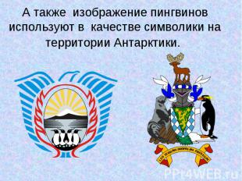 **Загадки про пингвинов**. 1.Далеко, на самом юге, где лишь лёд, мороз и вьюги, не снимая чёрный фрак, в море прыгает рыбак.

2.Большая птица мороза не боится, с крыльями, а не летает, ловко прыгает, ныряет. Стихи про пингвинов. Птица пингвин. И. Родионов На полюсе южном, средь множества льдин, живёт неуклюжий пернатый – пингвин.  
Он - птица, действительно, очень смешная: ныряет и плавает, но не летает!  
Шагает вразвалочку, крылья расставив, по льду вся пингвинья огромная стая.  
Не вьют они гнёзд, слишком холодно - льдины! Но как же детишек выводят пингвины?  
На полюсе деток не высидеть просто - морозы там градусов под  девяносто!  
Они ухитрились, пингвинные папы, яичко с птенцом носят сверху на лапах!  
От холода спрятав под складками жира, там хватит тепла для его «пассажира»! **Пингвин. Я. Миллиз** Важный-важный, чёрно-белый, он идёт по снегу смело.  
Снег под лапками хрустит, но пингвин вперёд бежит.  
Всё быстрей, прибавив ходу, плюх – с разбега прямо в воду!  
Прыг – пингвин назад летит, рыбка в клювике блестит.  
Важно-важно, словно кот, он улов домой несёт  
Своим маленьким детишкам, пингвинятам – шалунишкам.

**Детский писатель Геннадий Снегирёв в книге «Про пингвинов» пишет:** «Около Антарктиды со стороны Африки есть маленький островок… Он скалистый, покрыт льдинами. И вокруг в холодном океане плавают льдины. Всюду крутые скалы, только в одном месте берег низкий  - это пингвиний пляж. С корабля мы выгрузили свои вещи на этот пляж. Пингвины вылезли из воды, столпились у ящиков. Бегают по мешкам, клюют их  и громко кричат, переговариваются: никогда они не видели таких удивительных вещей! Один пингвин клюнул мешок, голову нагнул на бок, постоял, подумал и громко что – то сказал другому пингвину. Другой пингвин тоже клюнул мешок; вместе постояли, подумали, поглядели друг на друга и громко закричали: «каррр», «каррр». Пингвины с утра идут к морю. Перебираются через ущелья. По ровному месту идут гуськом. С гор катятся на брюхе. Первый пингвин ляжет на живот  - и вниз, за ним  - второй, третий – и покатились. Внизу стряхнутся, выстроятся в цепочку и снова в путь. Молча идут они все в ногу, серьёзные. Придут пингвины на крутой берег, посмотрят и загалдят: высоко, страшно! Задние на передних напирают, ругаются: надо прыгать! Первый пингвин растопырит крылышки и вниз головой. И прыгают с кручи один за другим по очереди. Вынырнут из воды, наберут воздуха – опять в воду. Нырнут, поймают рыбёшку, опять вверх глотнуть воздуха. В воде они тоже цепочкой плавают, кувыркаются, играют. Однажды я спускался к морю и увидел маленького пингвинёнка. У него ещё только выросли три пушинки на голове и коротенький хвостик. Он смотрел, как взрослые пингвины купаются. Остальные птенцы стояли у нагретых солнцем камней. Долго стоял на скале пингвинёнок – страшно ему бросаться в море. Наконец решился и подошёл к краю скалы. Маленький голый пингвинёнок стоял на высоте трёхэтажного дома. Его сносил ветер. От страха пингвинёнок закрыл глаза и… бросился вниз. Вынырнул, закружился на одном месте, быстро вскарабкался на камни и удивлённо посмотрел на море. Это был отважный пингвинёнок. Он первый искупался в холодном зелёном море».

**Анализ игрушки «Объёмный пингвин»**. Какие материалы потребуются для изготовления изделия? (Картон для самого пингвина, цветная бумага для отделки готового изделия). Какие основные детали изделия? (Пингвин, состоящий из 4 деталей: развёртки туловища, головы и 2-х крыльев). Какие инструменты и приспособления будут необходимы для работы? (Ножницы, линейка, шило, карандаш простой, клей, фломастеры, краски, цветные карандаши).

**Давайте вспомним правила безопасной работы ножницами:** держать ножницы кольцами вверх. Во время резания находиться на своем месте. Оставлять ножницы на столе закрытыми. Ножницы кладите кольцами к себе. Передавать ножницы кольцами вперед. **Практическая работа.**  Изготовление пингвина мы будем делать по развёрткам деталей. Нужно вырезать развертки чертежей туловища, головы, провести линии сгиба, сложить игрушку по линиям сгиба и склеить их. Клей наносим на клапаны с кружочками. Голову приклеиваем к туловищу. Крылья необходимо согнуть по линиям сгиба, склеить и приклеить к туловищу пингвина. Затем раскрасить пингвина по образцу.

**3.Этап Подведение итогов**. Важно научить детей производить разметку на материале с учетом того, чтобы отходов оставалось как можно меньше. А работа по шаблону как раз очень наглядно показывает наиболее целесообразное расположение деталей на материале. Шаблон легко можно подвинуть, повернуть и сразу видно, как экономичнее расходовать материал.

**Анализ и оценка изделий**. Какое изделие мы выполняли? Что нового вы узнали о пингвине? Ребята, чем запомнилось вам сегодняшнее занятие, чему вы сегодня научились? Какой пингвин самый веселый на выставке? Какой самый – яркий? Какой самый – серьезный? Какой самый – радостный? **Домашнее задание**. Прочитать в интернете, найти в книгах данные о черепахе, верблюде, льве.

Сделать аппликацию «Пингвин».

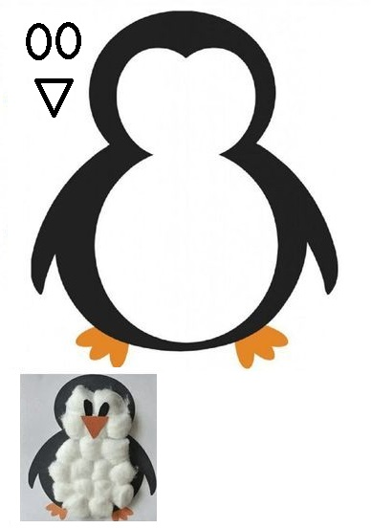Аппликация Пингвин

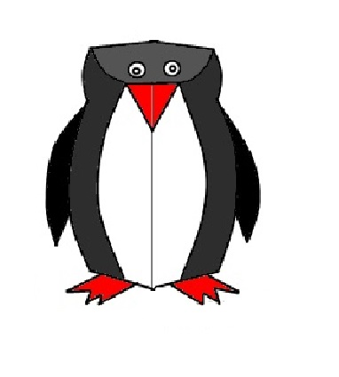Пингвин, внешний вид из половинки. 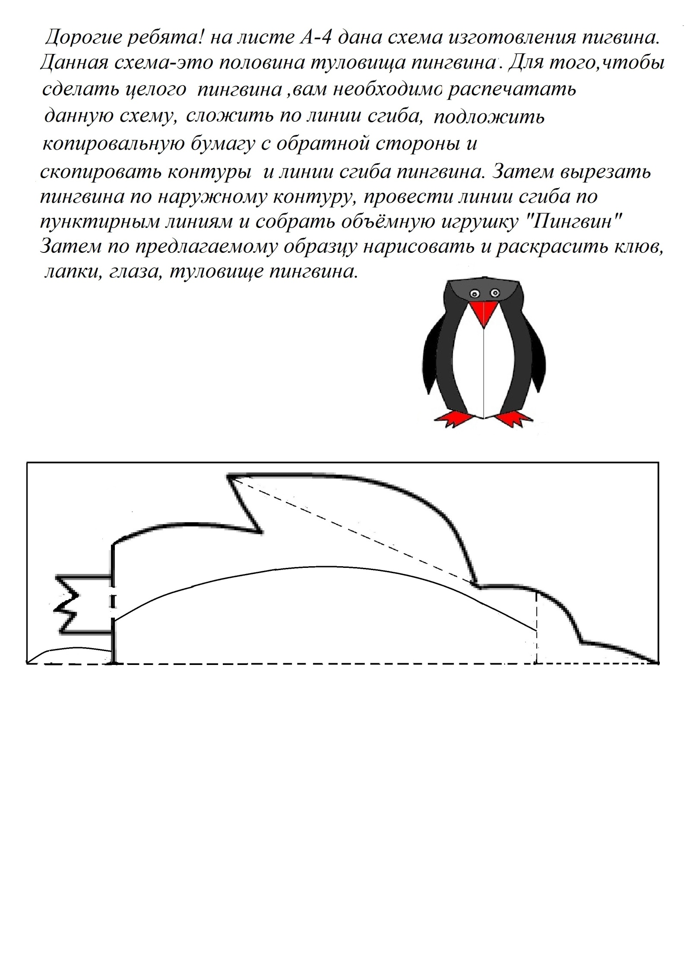

Пингвин объёмный – чертежи для изготовления

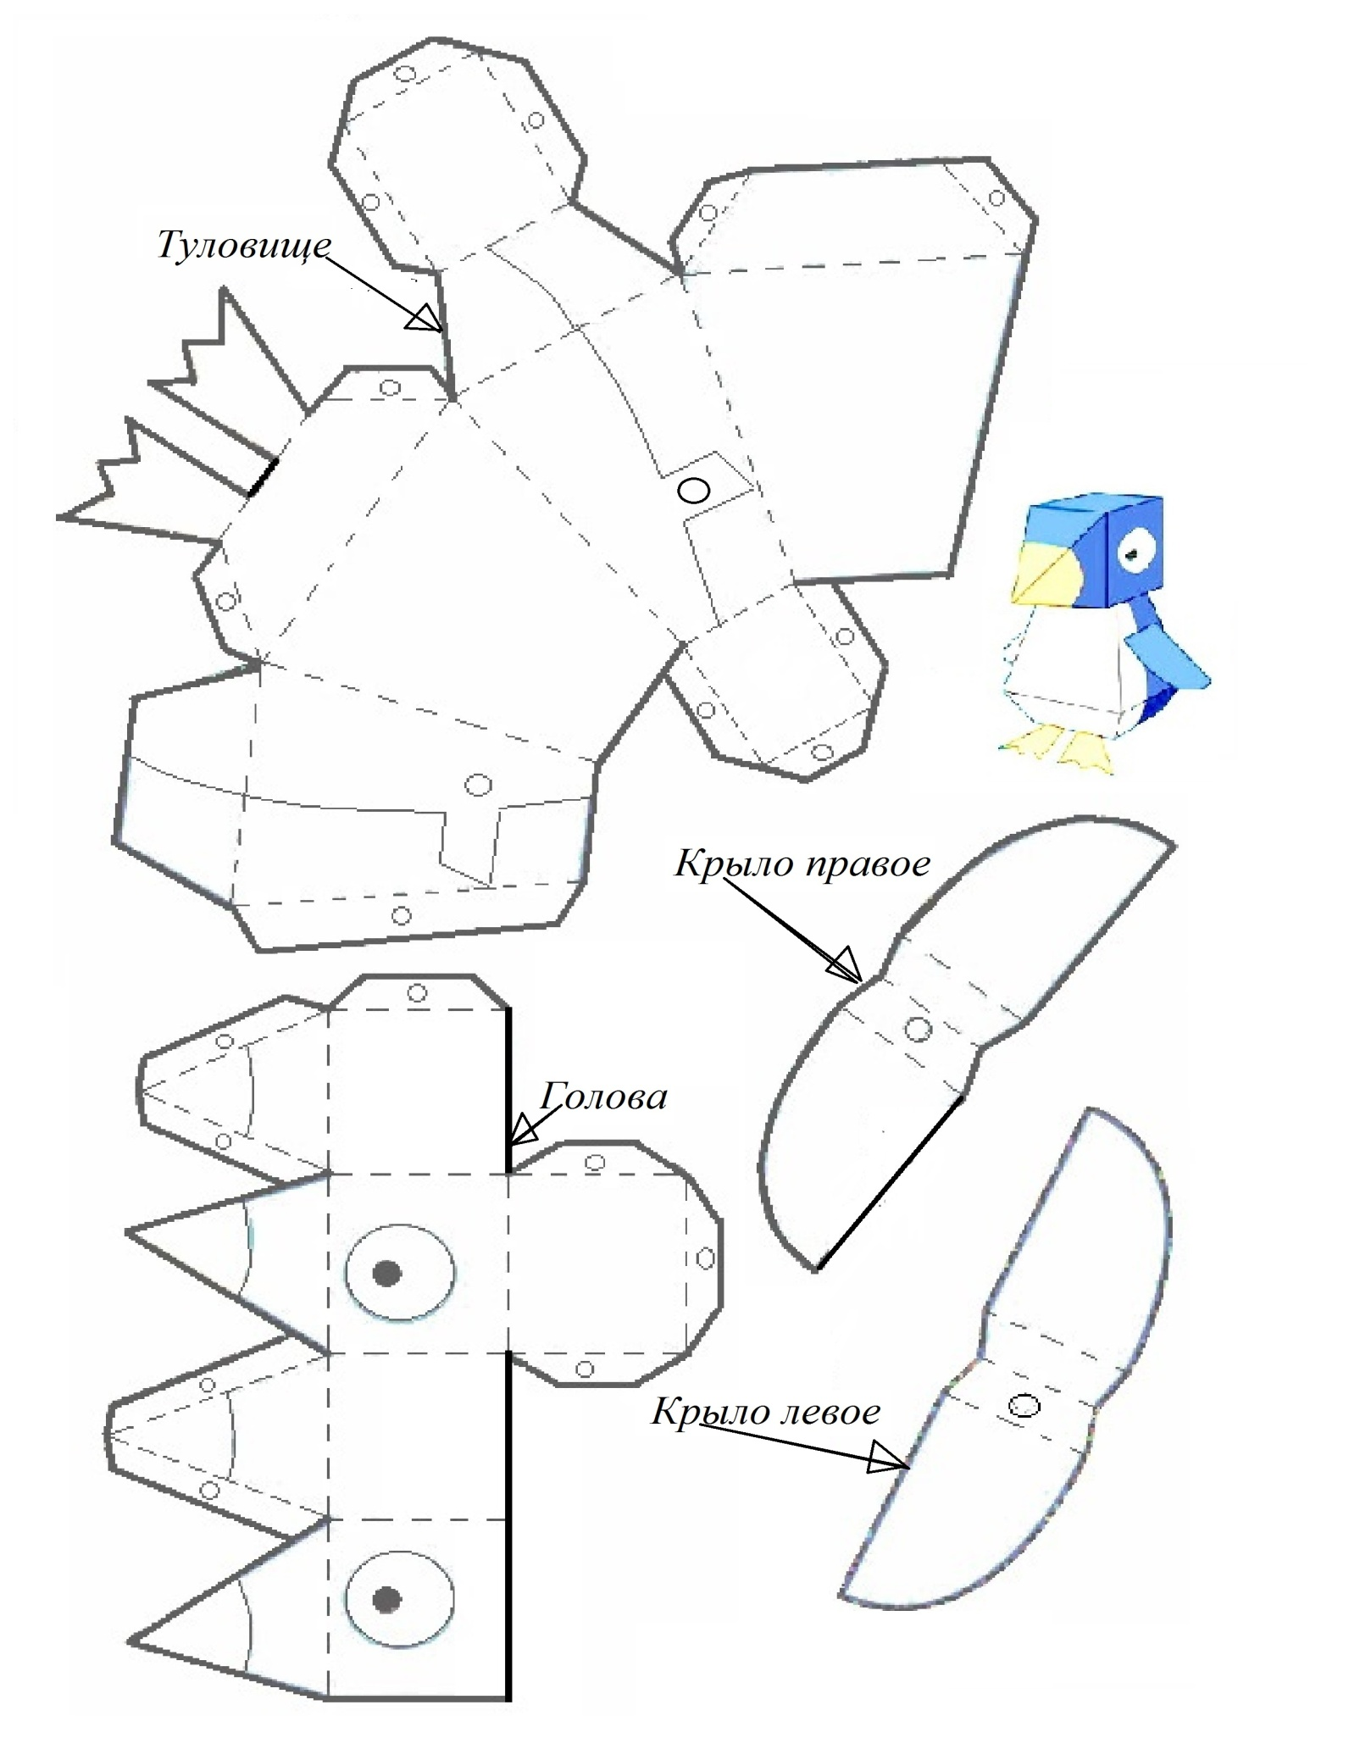 Пингвин объёмный - внешний вид, образец для оформления. 